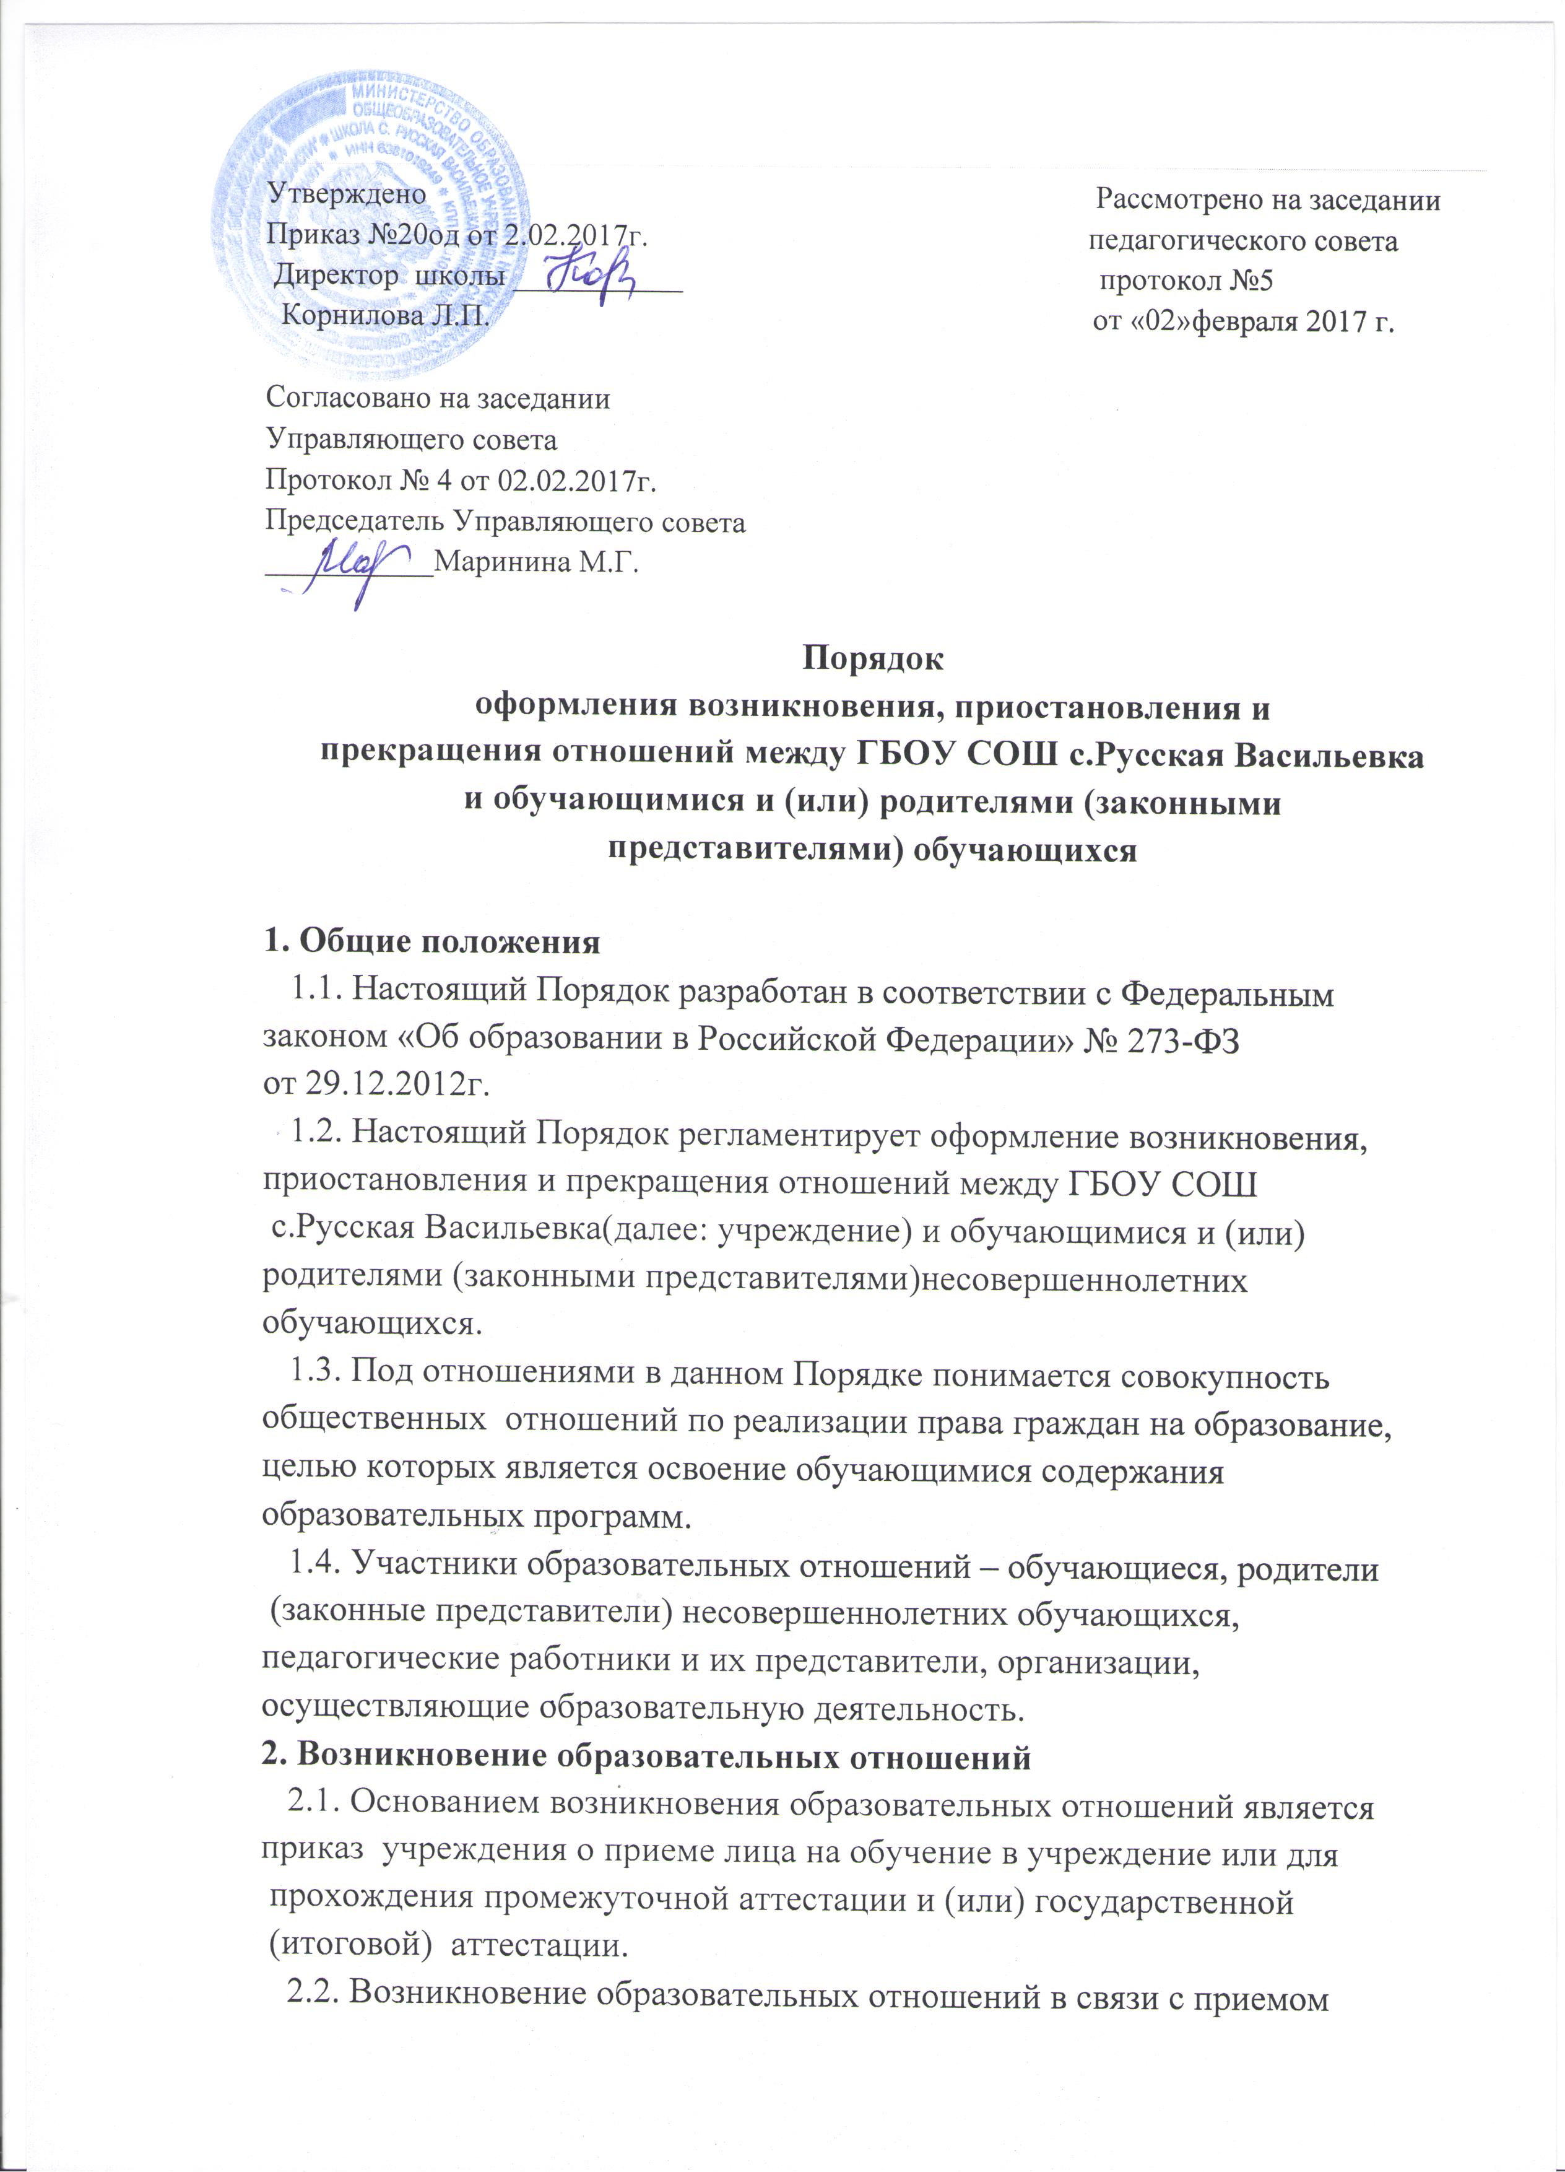

лица в учреждение на обучение по основным общеобразовательным программам
начального общего, основного общего, среднего общего образования
оформляется в соответствии с законодательством Российской
Федерации и правилами приема в учреждение, утвержденными
приказом директором учреждения.
2.3. Права и обязанности обучающегося, предусмотренные законода-
тельством об образовании и локальными нормативными актами
организации, осуществляющей образовательную деятельность,
возникают у лица, принятого на обучение с даты, указанной в приказе о приеме лица на обучение.
3. Договор об образовании
3.1. Договор об образовании заключается в письменной форме между учреждением
(в лице директора) и совершеннолетним обучающимся и (или) родителями
(законными представителями) несовершеннолетнего учащегося не позднее
3 дней после зачисления в Учреждение на основании заявления родителей
(законных представителей) несовершеннолетнего обучающегося и
совершеннолетнего обучающегося.
3.2. В договоре об образовании указываются основные характеристики
предоставляемого образования (образовательной услуги), форма
получения образования и форма обучения, срок освоения образовательной программы (продолжительность обучения), права, обязанности и ответственность сторон.
3.3. Договор об образовании не может содержать условий, ограничивающих
права или снижающих уровень гарантий обучающихся, по сравнению с
установленными законодательством об образовании.
3.4. В договоре указывается срок его действия.
3.5. Ответственность за неисполнение или ненадлежащее исполнение
обязательств по договору стороны несут в порядке,
установленном действующим законодательством.

4. Изменение образовательных отношений
4.1. Образовательные отношения изменяются в случае изменения
условий получения обучающимся образования , повлекшего за собой изменение взаимных прав и обязанностей обучающегося и организации, осуществляющей образовательную деятельность:
- переход с очной формы обучения на иную форму обучения и
наоборот;
- иные случаи, предусмотренные нормативно-правовыми актами.
4.2. Основанием для изменения образовательных отношений является приказ директора образовательного учреждения.
5. Прекращение образовательных отношений
5.1. Образовательные отношения прекращаются в связи с отчислением обучающегося из организации, осуществляющей образовательную деятельность:
- в связи с получением образования (завершением обучения);
- досрочно по основаниям, установленным законодательством об образовании.
5.2. Образовательные отношения могут быть прекращены досрочно в следующих случаях:
- по инициативе обучающегося или родителей (законных
представителей) несовершеннолетнего обучающегося, в том числе, в случае перевода обучающегося для продолжения освоения образовательной программы в другую организацию,
осуществляющую образовательную деятельность.
2) по инициативе организации, осуществляющей образовательную деятельность, в случае применения к обучающемуся, достигшему
возраста 15 лет, отчисления как меры дисциплинарного взыскания, а
также, в случае невыполнения обучающимся по профессиональной образовательной программе обязанностей по добросовестному освоению такой образовательной программы и выполнению учебного плана, а
также в случае установления нарушения порядка приема в
образовательную организацию, повлекшего по вине обучающегося его
не законное зачисление в образовательную организацию.
3) по обстоятельствам, не зависящим от воли обучающегося
(родителей (законных представителей) несовершеннолетнего
обучающегося) и организации, осуществляющей образовательную деятельность, в том числе, в случае ликвидации организации, осуществляющей образовательную деятельность.
5.3. Досрочное прекращение образовательных отношений по инициативе обучающегося, родителей (законных представителей) несовершеннолетнего обучающегося) не влечет за собой каких-либо дополнительных, в том числе материальных, обязательств перед организацией, осуществляющей образовательную деятельность.
5.4. Основанием для прекращения образовательных отношений является приказ директора образовательной организации.
Права и обязанности обучающегося, предусмотренные законодательством об образовании и локальными нормативными актами организации, осуществляющей образовательную деятельность, прекращаются с даты его отчисления из организации, осуществляющей образовательную
деятельность.
5.5. При досрочном прекращении образовательных отношений организацией, осуществляющей образовательную деятельность, в трехдневный срок после издания распорядительного акта об отчислении обучающегося, отчисленному лицу выдается справка об обучении в соответствии с ч.12 ст. 60 Федерального закона «Об образовании в Российской Федерации».
5.6. Организация, осуществляющая образовательную деятельность, ее Учредитель в случае досрочного прекращения образовательных отношений
по основаниям, не зависящим от воли организации, осуществляющей образовательную деятельность, обязана обеспечить перевод обучающихся в другие организации, осуществляющие образовательную деятельность, и исполнить иные обязательства, предусмотренные договором об образовании.
В случае прекращения деятельности организации, а также в случае аннулирования у нее лицензии на право осуществления образовательной деятельности, лишения ее государственной аккредитации, истечения срока действия свидетельства о государственной аккредитации, Учредитель образовательной организации обеспечивает перевод обучающихся с
согласия обучающихся , родителей (законных представителей) несовершеннолетнего обучающегося в другие образовательные
организации, реализующие соответствующие образовательные
программы.
Порядок и условия осуществления перевода устанавливаются
Федеральным органом исполнительной власти, осуществляющим функции
по выработке государственной политики и нормативно-правовому регулированию в сфере образования.

